Организация социализации обучающихся:
Воспитание гражданственности,патриотизма, уважения к правам, свободам и обязанностям человека.
Акция «Свеча памяти» Классный час «Я-человек, я-гражданин!»
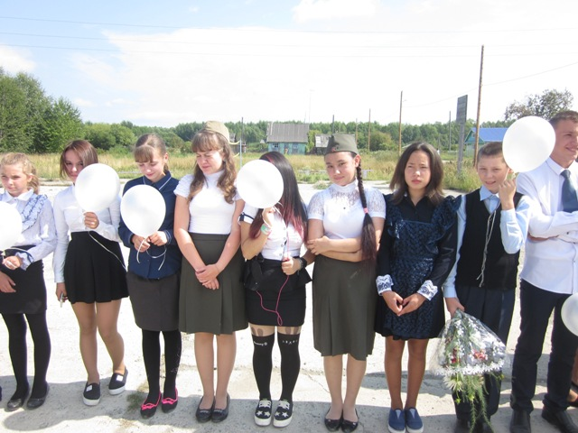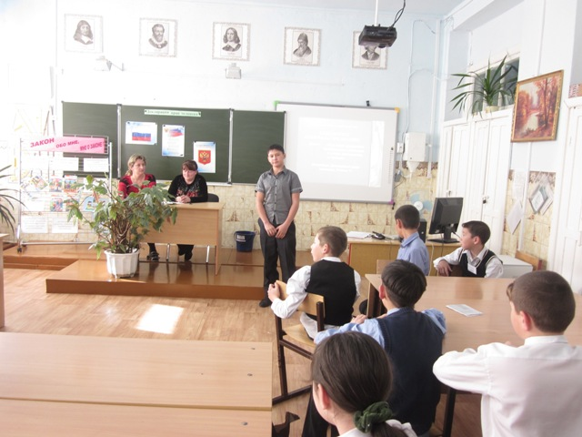
Урок-мужества «Ты не выжил, солдат!» Классный час «Крым и Россия – мы вместе»
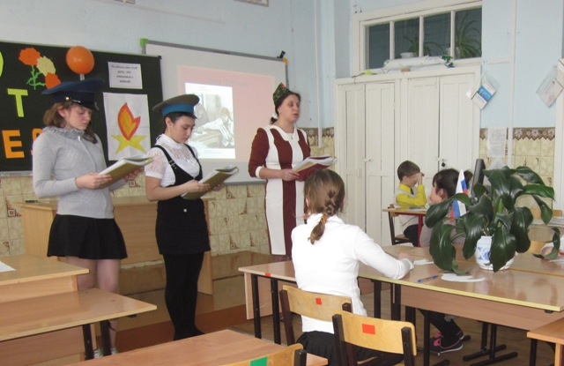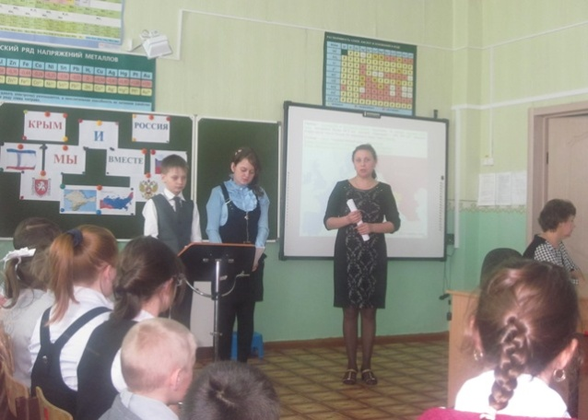
Воспитание нравственных чувств и этического сознания.
Беседа с элементами игры Выпуск плакатов «Нет- наркотикам»
«Правила поведения в общественных местах»
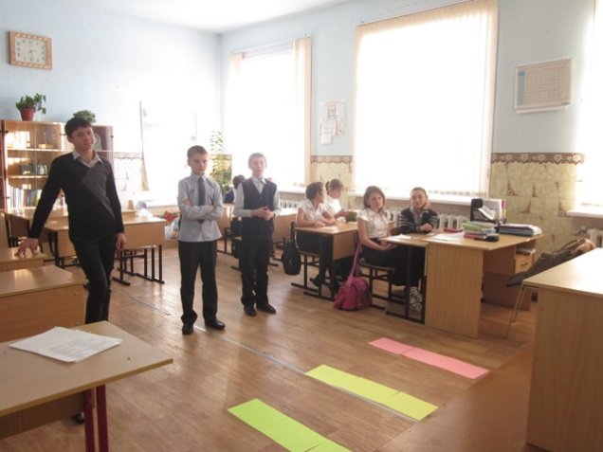
Воспитание трудолюбия, творческого отношения к учению, труду,
жизни.

Уборка пришкольной территории Акция «Подари книге жизнь»
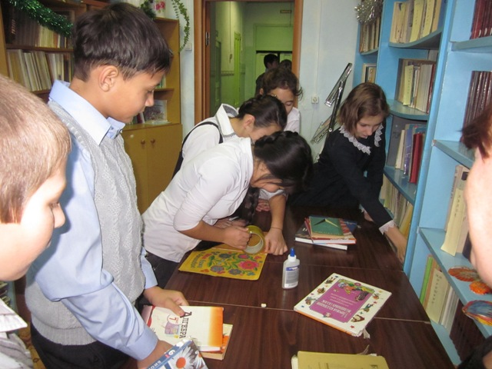
Мастерская «Деда Мороза» Подарок маме
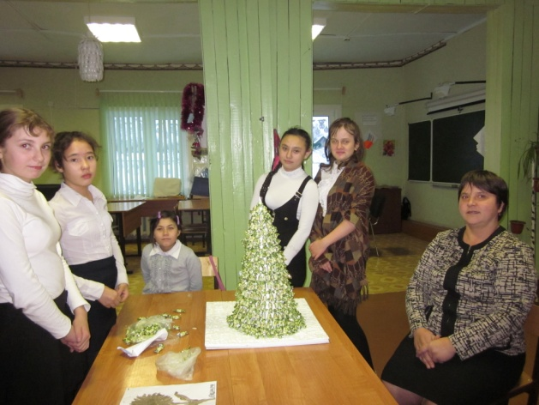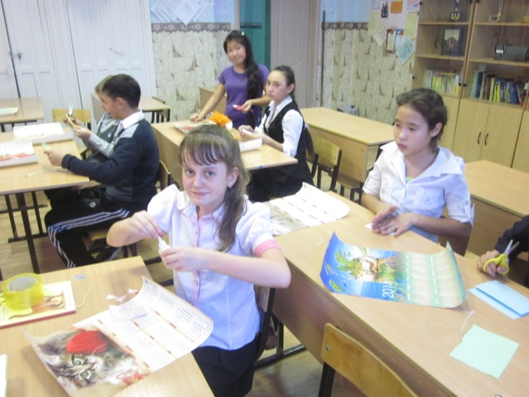

Формирование ценностного отношения к семье, здоровью и здоровому
образу жизни.

Классный час «Здоровый образ жизни» Классный час по ДТП
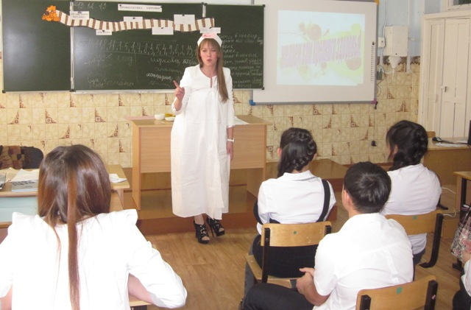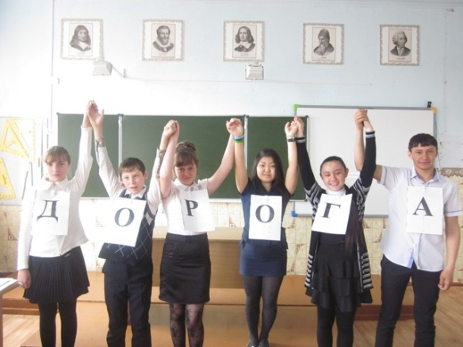

Воспитание ценностного отношения к природе, окружающей среде.

Зимние забавы Классный час «Школа экологической
грамотности»
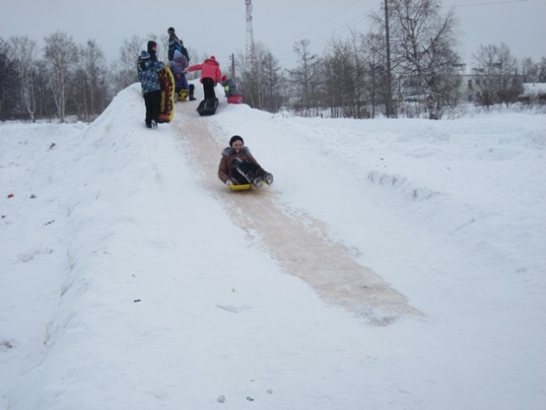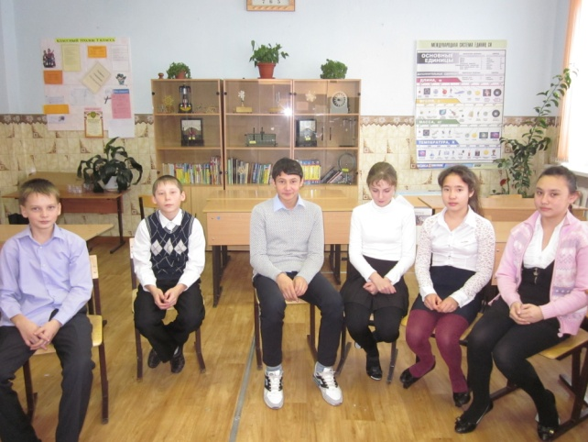

Воспитание ценностного отношения к прекрасному, формирование
представлений об эстетических идеалах и ценностях.
Конкурс «Самый классный класс»
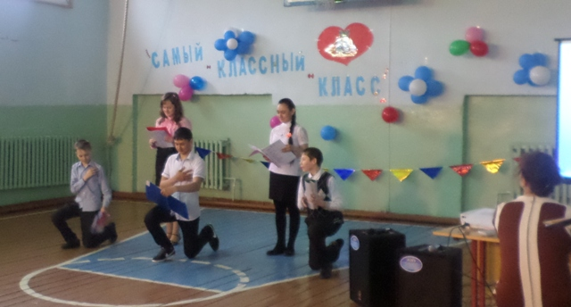
Реализация грантовых проектов

